Labo 9 Teoría de Probabilidades

Santiago Cordero (24472)
Luis Pedro Hernández (24337)

Parámetros del problema
El álbum del Mundial 2026 tiene N = 980 estampas en total. Cada sobre contiene S = 7 estampas y tiene un precio individual de Q 9.50. Las cajas traen 104 sobres a un precio de Q 975.00 por caja.
Todas las simulaciones usan estos valores, a menos que se indique lo contrario.

Pregunta 1
¿Cuál es el número esperado de sobres necesarios para llenar el álbum si cada sobre tiene 4
estampas?
Esta pregunta intenta analizar qué ocurre cuando se reduce el número de estampas por sobre de 7 a 4, manteniendo las 980 requeridas para llenar el álbum. La reducción hace que cada compra aporte menos estampas nuevas potenciales, lo que alarga el proceso especialmente en la etapa final, cuando el álbum ya está casi lleno y las estampas repetidas empiezan a salir más.
Resultado:
Método | Sobres esperados
Simulación (1 500 repeticiones) | 1 830.88
Aproximación teórica (N/S)·H_N | 1 828.99
La simulación y la fórmula teórica coinciden muy bien. Con 4 estampas por sobre se necesitan casi
1 831 sobres en promedio para completar el álbum, lo que equivale a un gasto de aproximadamente Q 17 395. Para referencia, con S = 7 el número esperado ronda los 914 sobres, por lo que reducir el tamaño del sobre casi duplica el costo.

Pregunta 2
¿Cuántos sobres se necesitan para tener al menos el 90 % de las estampas si cada sobre trae 5
estampas?
Completar el álbum al 100 % es muy costoso porque las últimas estampas son muy difíciles de conseguir sin repetir. Una meta del 90 % (882 estampas distintas) resulta mucho más alcanzable y puede tener sentido práctico, por ejemplo, si se planea completar el resto mediante intercambios. La pregunta usa S = 5 para evaluar el escenario de sobre más pequeño.
Resultado:
Método | Sobres esperados para el 90 %
Simulación (3 000 repeticiones) | 450.08
Cálculo teórico | 451
Llegar al 90 % del álbum con sobres de 5 estampas cuesta en promedio unos 450 sobres, equivalentes a Q 4 275. La cercanía entre simulación y teoría confirma que el modelo capta bien la fase temprana del llenado, donde las probabilidades de obtener estampas nuevas aún son relativamente altas.

Pregunta 3
¿Cuál es la probabilidad de NO completar el álbum con un presupuesto de Q 3 000?
Esta pregunta parte de un presupuesto concreto y evalúa qué tan lejos queda el álbum al gastarlo. Con Q 3 000 y el precio estándar de Q 9.50 por sobre se pueden comprar 315 sobres, lo que equivale a 2 205 estampas físicas. Sin embargo, muchas de esas estampas serán repetidas porque el álbum tiene 980 lugares distintos.
Resultado:
Métrica | Valor
Sobres posibles con Q 3 000 | 315
Estampas físicas máximas | 2 205
Estampas distintas promedio obtenidas | 877.40
Probabilidad estimada de NO completar | 100 %
En las 3 000 simulaciones ninguna corrida completó el álbum. El promedio de estampas distintas obtenidas fue 877, es decir, al terminar el presupuesto todavía faltan cerca de 103 estampas. Esto ocurre porque el número esperado de sobres para completar el álbum ronda los 914 con S = 7, que equivale a un gasto de aproximadamente Q 8 683. Un presupuesto de Q 3 000 cubre apenas el 34 % de esa cantidad.

Pregunta 4
¿Cómo cambia el costo esperado al comprar sobres sueltos versus cajas si cada sobre trae 8 estampas?
Las cajas de 104 sobres tienen un precio unitario menor (Q 9.38 por sobre frente a Q 9.50), pero obligan a comprar en bloques de 104. Eso genera sobres sobrantes que no se usan porque una vez completado el álbum no tiene sentido seguir comprando. Esta pregunta cuantifica ese desajuste con S = 8.
Resultado:
Estrategia | E[sobres comprados] | E[costo] | E[sobres sobrantes]
Sobres sueltos | 915.16 | Q 8 694.01 | 0.00
Cajas (104 sobres) | 966.44 | Q 9 060.35 | 51.28
Con sobres sueltos se compra exactamente lo necesario, por lo que el costo esperado es menor. Al comprar solo cajas se generan en promedio 51 sobres de más por cada corrida, lo que sube el costo en Q 366. El descuento unitario de la caja no compensa el desperdicio provocado por comprar en bloques de 104.
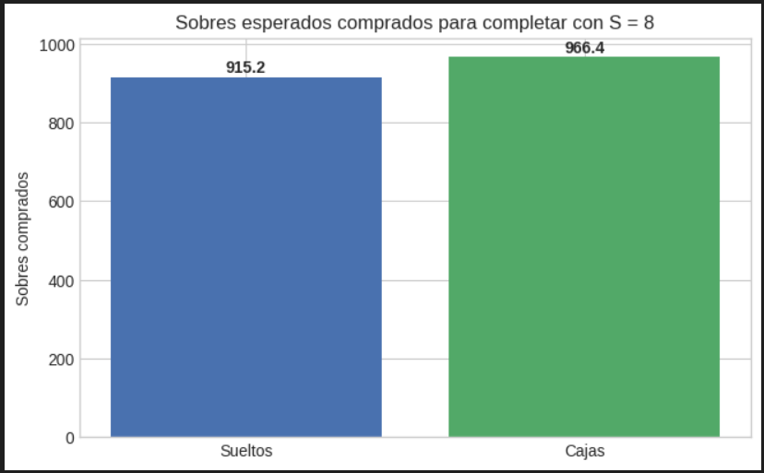

Pregunta 5
¿Cómo varía el presupuesto esperado para completar el álbum al cambiar el número de estampas por sobre (de S = 4 a S = 10)?
Esta pregunta resume el efecto del tamaño del sobre sobre el costo total. Se simularon siete escenarios con S entre 4 y 10, comparando el costo si se compran sobres sueltos versus si se compran solo cajas.
Resultado:
S | E[sobres] | E[costo sueltos] | E[costo cajas] | Aprox. teórica
4 | 1 832.72 | Q 17 410.84 | Q 17 306.25 | 1 828.99
5 | 1 464.69 | Q 13 914.56 | Q 13 650.00 | 1 462.09
6 | 1 220.09 | Q 11 590.86 | Q 11 700.00 | 1 218.41
7 | 916.80 | Q 8 709.62 | Q 8 775.00 | 914.91
8 | 911.74 | Q 8 661.53 | Q 9 750.00 | 914.91
9 | 817.31 | Q 7 764.45 | Q 8 775.00 | 813.25
10 | 733.27 | Q 6 966.07 | Q 7 800.00 | 732.72
El presupuesto esperado cae de forma clara al aumentar S. Pasar de 4 a 10 estampas por sobre reduce el costo esperado con sobres sueltos de Q 17 411 a Q 6 966, una reducción de más del 60 %. La ganancia marginal es mayor en los primeros pasos: subir de S = 4 a S = 5 ahorra más que subir de S = 9 a S = 10. Respecto a la comparación sueltos versus cajas, en este escenario los sobres sueltos resultan más económicos en casi todos los valores de S.
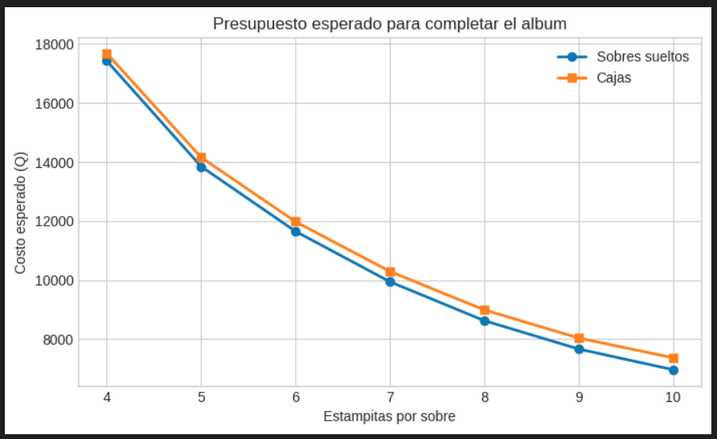

Conclusión
Las cinco simulaciones muestran que el tamaño real del álbum, N = 980, cambia radicalmente la escala del problema respecto a versiones reducidas. Completar el álbum real requiere en el mejor caso común (S = 7) unos 914 sobres, lo que equivale a más de Q 8 600. Eso significa que un presupuesto razonable como Q 3 000 no alcanza ni de cerca, y el coleccionista promedio se quedaría con alrededor de 877 estampas distintas, es decir, unas 103 faltantes.
El efecto de reducir el número de estampas por sobre es especialmente importante: bajar de S = 7 a S = 4 casi duplica el número esperado de sobres. El mecanismo detrás de esto es el problema del coleccionista de cupones: a medida que el álbum se llena, las probabilidades de obtener una estampa nueva disminuyen, y sobres más pequeños amplían ese efecto.
La comparación entre sobres sueltos y cajas arroja un resultado contraintuitivo: aunque la caja tiene precio unitario menor, el hecho de tener que comprar en bloques de 104 genera sobres sobrantes que encarecen el proceso. Con S = 8 la diferencia es de unos Q 366 a favor de los sobres sueltos. Este resultado podría cambiar si se considera la posibilidad de vender o intercambiar los sobres sobrantes.
Finalmente, el resultado más llamativo es la sensibilidad del costo al número de estampas por sobre: aumentar S en un solo paso, especialmente cuando se parte de valores bajos, genera ahorros sustanciales. Esto sugiere que, desde la perspectiva del coleccionista, el diseño del sobre es el factor individual que más influye en el costo esperado del álbum.

